**ESPANJAN OPINTOPAKETTI – KITARARYHMÄ – SEVILLA**

**OPPITUNTI 1**

Tämä teos on syntynyt Espanjassa 1800-luvun lopulla ja 1900-luvun alussa vaikuttaneen kansallisromantiikan aikana. Tuona aikana pyrittiin luomaan musiikkia, joka kuvastaa Espanjan perinteitä ja kulttuuria, erottuen näin muiden maiden musiikista.

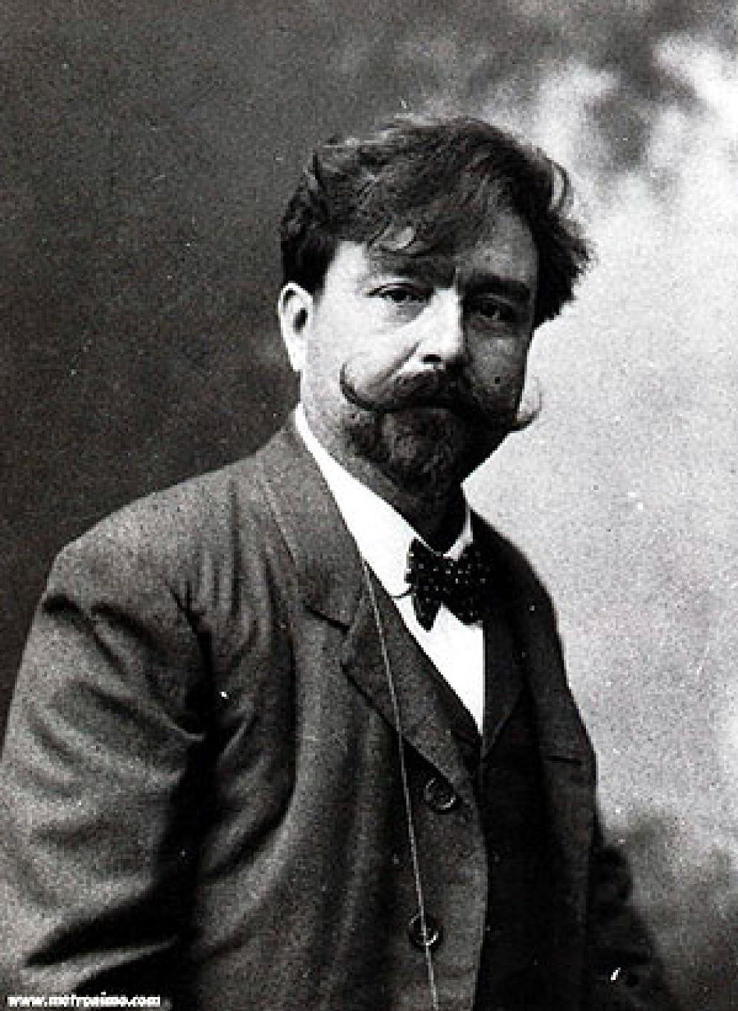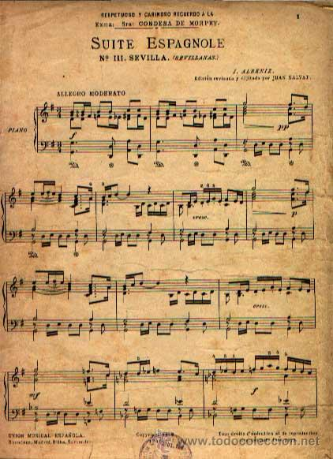 Espanjalaiset nationalistiset säveltäjät, kuten Manuel de Falla tai Isaac Albéniz, käyttivät teoksiensa inspiraationa espanjalaisen kansanmusiikin elementtejä sekä espanjalaista runoutta ja kirjallisuutta.

”Sevillan” **säveltäjä** on Isaac Albéniz (1860-1909). Häntä pidetään yhtenä kaikkien aikojen suurimmista espanjalaisista säveltäjistä. Hänen tärkeintä tuotantoaan on hänen pianomusiikkinsa, ja Albéniziä pidetäänkin yhtenä tärkeimmistä pianosäveltäjistä Espanjassa. Hän on myös vaikuttanut espanjalaiseen musiikkiin luomalla paljon musiikkia käyttäen monia eri musiikkityylejä ja muotoja latinalaisamerikkalaista kansanperinteestä romanttiseen ja impressionistiseen musiikkiin.

Albéniz aloitti pianonsoiton opiskelun kolmevuotiaana, ja kuuden vuoden iässä hän esiintyi ensimmäistä kertaa julkisesti. 17-vuotiaana hän muutti Pariisiin, jossa hän opiskeli Pariisin konservatoriossa ja sai vaikutteita ranskalaisilta säveltäjiltä, kuten Camille Saint-Saënsiltä Jules Messenet’ltä sekä Gabriel Faurélta. Vuonna 1883 hän palasi Espanjaan ja aloitti säveltämisen luoden teoksia, joissa sekoitettiin suosittuja espanjalaisia rytmejä ja melodioita klassisten muotojen kanssa. Esimerkkejä tästä ovat "Iberia" ja "Suite española".

**“Española sarja”** on osa kokoelma pianokappaleita ja partituuri, jonka esitämme (Sevilla) on tästä sarjasta. "Suite Española" koostuu kahdeksasta osasta: Granada, Cataluña, Sevilla, Kuuba, Cadiz, Asturias, Aragón ja Castilla. Jokainen osa pyrkii kuvaamaan eri alueen olemusta ja musiikkia hyödyntäen eri musiikkityylien rakenteita sekä niille tyypillisiä rytmillisiä ja melodisia elementtejä.

Esimerkiksi kappale "Cuba" perustuu habaneraan (Kuuba oli osa Espanjaa vuoteen 1898), "Aragón" on Jota (perinteisen laulun ja tanssin muoto) ja "Sevilla" on saanut inspiraationsa sevillanasta.

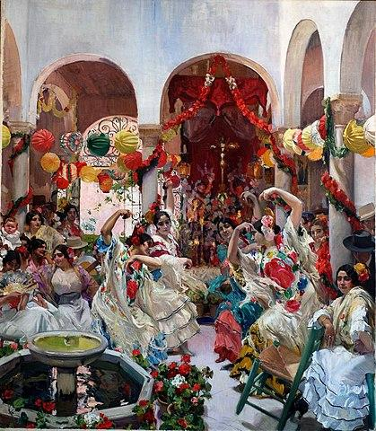

**Sevillana** on Andalusialle, erityisesti Sevillan, Huelvan ja Cádizin maakunnille tyypillinen musiikki- ja tanssityyppi. Tätä tanssia tanssitaan pareittain, se on luonteeltaan juhlava ja sitä tanssitaan ja lauletaan edelleen suosituilla festivaaleilla. Sevillanaa säestetään yleensä kitaralla, joka antaa alkusävelet myöhemmin mukaan tulevalle laululle. Lisäksi on yleistä, että musiikkia ja laulua säestetään taputuksin ja joskus kastanjeteilla.

Klassiselle kitaralle tehdystä sovituksesta on tullut yksi ohjelmiston tärkeimmistä teoksista. Siitä on tullut niin suosittu, että sitä ovat esittäneet ja äänittäneet muun muassa Julian Bream ja John Williams. Tässä yhteydessä me käytämme sovitusta kitaraorkesterille.

**Toimintaa tälle oppitunnille**

1. **Tässä on joitain versioita samasta kappaleesta, kuuntele ja huomioi niiden väliset erot.**

Linkki **1:** [**https://www.youtube.com/watch?v=Vm7XS5X9_2w**](https://www.youtube.com/watch?v=Vm7XS5X9_2w)

Linkki 2: **<https://www.youtube.com/watch?v=e1auLYYfZ9c>**

**2.** Tässä on linkki Google Mapsiin: Espanjaan

Yritä löytää Sevilla. Voitko osoittaa kartalta, missä tämä kaupunki sijaitsee?

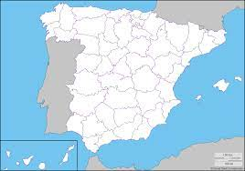

**3. Avaamalla seuraavan linkin pääset kuuntelemaan instrumentaaliversiota sevillanasta. Tässä laulettu ääni on korvattu kitaralla.**

Linkki 3: [SEVILLANA, PACO DE LUCIA](https://youtu.be/RkAQbX3jogo)  
  
a) Kuuntele, milloin melodia alkaa alkusoiton jälkeen?

b) Kuinka monta kertaa kuulet välisoiton?

c) Kuuletko käsien taputuksia tai kastanetteja?

4. Teoksen keskellä kuulet erilaisen osion, jolla on erilainen luonne. Kuuntele linkki ja kerro milloin tämä välike alkaa ja milloin palaamme Tempo I:een.

Link 4:[**https://www.youtube.com/watch?v=e1auLYYfZ9c**](https://www.youtube.com/watch?v=e1auLYYfZ9c)

**OPPITUNTI 2**

### **RYTMI**

Sevillan tahtiosoitus on 3/4 (tanssi). Sevillanas on tyypillinen andalusialainen rytmi, jonka melodioissa on paljon aksentteja.

**Toimintaa tälle oppitunnille**

1. Kuuntele yhtyeen esittämä kappale:

<https://www.youtube.com/watch?v=waYKh1tXgsw>

2. Opettele laulamaan melodioita näiden kahden rytmikuvion inspiroimana.

**Rytmikuvio nro 1 (Sevillanas)**



**Rytmikuvio nro 2**



3. Opettele soittamaan soittimellasi kappaleen rytmejä. Voit harjoitella yhdellä nuotilla tai voit vaihdella nuotteja kussakin tahdissa.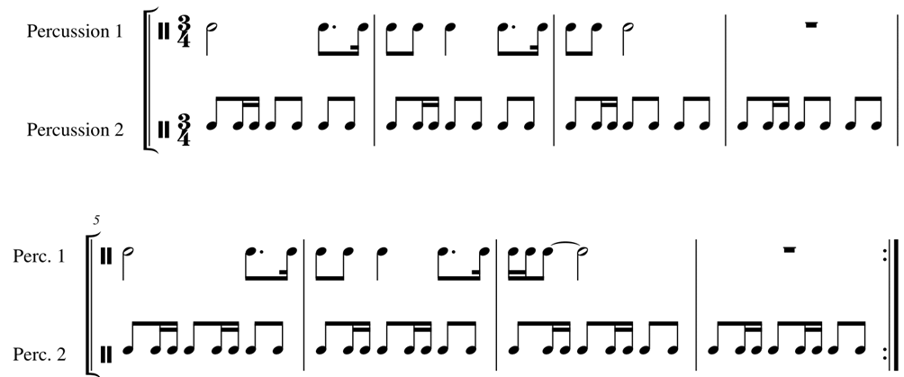

4. Nyt voit soittaa yhdessä opettajasi tai toisen oppilaan kanssa rytmimallia nro 2 rytmimalliin nro 1 perustuvan rytmiostinaton kanssa.

**MELODIA**

Teos on F-duurissa, mutta siinä on modaalisia osia, jotka perustuvat C-fryygiseen muotoon (esim. johdannossa tahdit 1-2 ovat andalusialaiselle musiikille tyypillisimpiä. Tahtiosoitus on ¾ (muissa sevillanoissa voi olla myös 3/8). Kyseessä on iloinen tanssi.

1. Laula sävelmät alkuperäisessä sävellajissa:



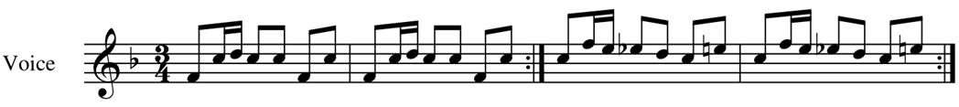

2. Nyt, yhdessä*:*

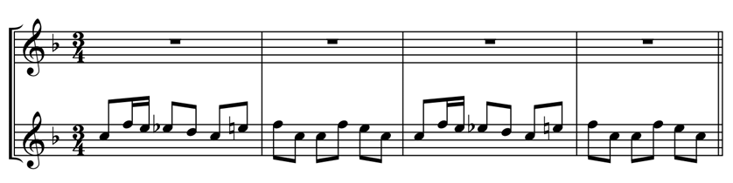

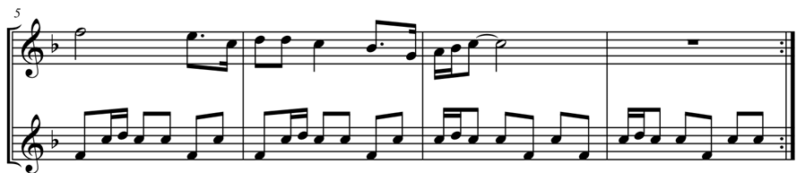

3. Ja lopuksi, voit laulaa melodioita sevillanas-rytmillä. Voit käyttää säestykseen mitä tahansa instrumenttia (myös taputusta).

**OPPITUNTI 3**

**HARJOITUSIDEOITA:**

**- Sormitukset ovat valinnaisia. Voit muokata teoksen opiskelijoillesi heidän tarvitsemallaan tavalla.**

**- Mieti oppilaidesi tasoa ja valitse kullekin sopiva stemma.**

**- Tarvittaessa voit muokata joitain stemmoja. Ensimmäinen ääni voidaan soittaa oktaavia alempaa.**

**- Ajattele selkeästi rytmiä.**

**- Käytä metronomia ja yritä pitää tempo.**

**- Korosta kunkin tahdin ensimmäistä lyöntiä.**

**- Soita kappale kapellimestarin kanssa.**